
TAREA de 28 de agosto DE 3° “A” y “B”
CIENCIAS NATURALES
- Escribí los nombres de los plametas.
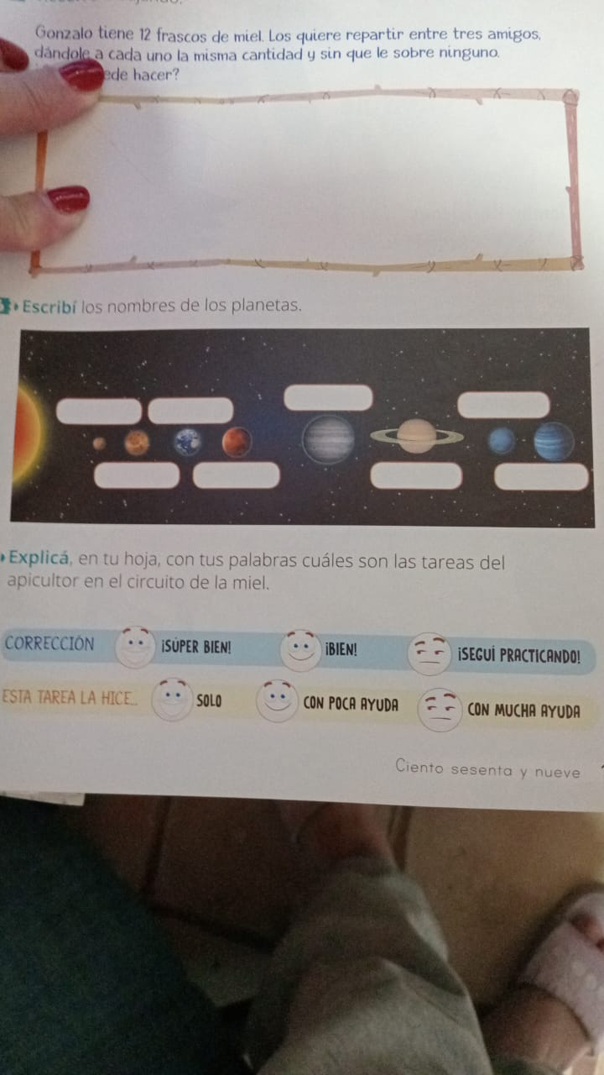
- Completá la oración:
El centro de nuestro Sistema Solar es el …………y alrededor de él giran los …………………. . Los planetas son …………… que no tienen luz propia y reflejanla la luz del ………….. .
Hasta el momento, el único planeta que posee las condiciones necesarias para que exista vida es la ……………….. .
- Definí el Movimiento de Rotación y el Movimiento de Traslación.
Movimiento de Rotación …………………………………………………………………………………
………………………………………………………………………………………………………..
Movimiento de Traslación ………………………………………………………………………………
………………………………………………………………………………………………………..

………………………………………………………………………………………………………..

CIENCIAS SOCIALES
- Explicá por qué las señales de tránsitos son Reglamentaria, Prevención e Información.
……………………………………………………………………………………………………………………………………………………………
……………………………………………………………………………………………………………………………………………………………
……………………………………………………………………………………………………………………………………………………………
…………………………………………………………………………………………………………………………………………………………
- Escribí 5 palabras relacionadas a los derechos del niño y niña. Luego elegí una y dibuja.
………………………………………………………………………………………………….
…………………………………………………………………………………………………..
………………………………………………………………………………………………..
- Escribí la diferencia entre un trabajo artesanal y un trabajo industrial. Dar ejemplo.
……………………………………………………………………………………………..
…………………………………………………………………………………………….
……………………………………………………………………………………………
- ¿Qué recordamos el 9 de julio? ¿Y el 17 de agosto?
…………………………………………………………………………………………….
…………………………………………………………………………………………….
………………………………………………………………………………………………
LAS FECHAS DE LAS EVALUACIONES DE TRAMO DE SEPTIEMBRE:
3° “A”
Fecha: 03/09 Ciencias Sociales.
Fecha: 08/09 Ciencias Naturales
3° “B”
Fecha: 05/09 Ciencias Sociales.
Fecha: 02/09 Ciencias Naturales

